MASTER 4.0 3. NEWSLETTER

Online usposabljanje o koriščenju platforme za opravljanje mojstrskih izpitov.
Tretji transnacionalni online sestanek

Tretji transnacionalni projektni sestanek bi moral potekati v Zagrebu, Republika Hrvaška, vendar zaradi okoliščin pandemije koronavirusa je potekal preko spleta dne 28.06.2021 in 29.06.2021. Partnerji so predstavili delo na posodobitvi izpitnih vprašanj in programov. Predstavljena je bila tudi zaključna faza online platforme. Drugi dan je potekalo usposabljanje uporabe online platforme za strokovnjake iz partnerskih držav.

V sklopu tretjega transnacionalnega projektnega sestanka je potekalo online usposabljanje o uporabi online platforme za opravljanje mojstskih izpitov. Online usposabljanje je potekala 29.06.2021. Namen usposabljanja je spoznavanje platforme za strokovnjake iz partneskih držav, kjer so se seznanili z delom na platformi.

Priprava programov in vprašanj za mojstrske izpite v partnerskih državah

Na podlagi izdelanega metodološkega okvirja, partnerji iz Hrvaške, Slovenije, Severne Makedonije in Črne Gore pripravljajo nova izpitna vprašanja za mojstrske izpite. V vseh partnerskih državah se nadgrajujejo izpitna vprašanja za splošni del izpita, pri čemer partnerji sodelujejo in izmenjujejo izkušnje. Partnerji so pri koncu z izdelavo vprašanj za strokovno-teoretični del mojstrskega izpita. Obrtno-podjetniška zbornica Slovenije pripravlja strokovno-teoretični del mojstrskega izpita za naziv tesar, zidar in elektroinštalater, partnerji iz Severne Makedonije-Zanatska komora Skopje in Udruga Sretan Život pripravljajo vprašanja za strokovno-teoretični del izpita za naziv mojster kozmetike in program izpita za mojstrski naziv avtomehanik in pek. Zanatsko-preduzetniška komora Crne Gore pripravlja izpitna vprašanja za strokovno-teoretični del izpita za naziv fotograf. Hrvaška obrtna zbornica pripravlja vprašanja za strokovno-teoretični del izpita za naziv frizer, avtomehanik in elektroinštalater. Po pripravi novih vprašanj in programov, se bo konec leta izvedlo pilotiranje online platforme. Pilotiranje online platforme bo potekalo v rokih za opravljanje mojstrskega izpita.

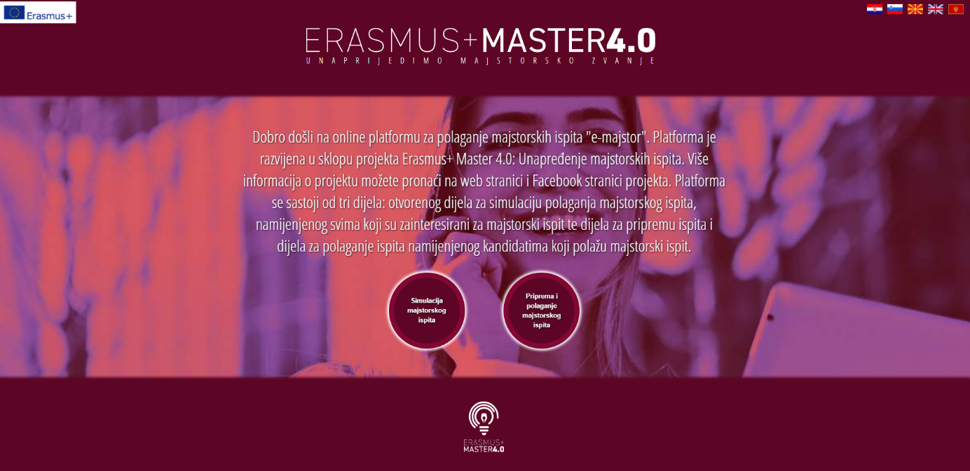

Dokončana izdelava online platforme za pripravo in opravljanje mojstrskega izpita

Da bi se dodatno nadgradilo opravljanje mojstrskega izpita v partnerskih državah, v sklopu projekta se pripravlja online platforma, ki bo sestavljena iz odprtega dela, dela za pripravo in opravljanje izpita. Del online platforme, kateri bo odprt za javnost, bo omogočal širši javnosti oz. vsem zainteresiranim vpogled v način opravljanja mojstrskega izpita. Na ta način bo potekala tudi promocija mojstrskih nazivov. Platformo izdeluje Algebra. V času online sestanka partnerjev v juniju 2021, je Algebra predstavila vse funkcionalnosti platforme ter je imela usposabljanje o uporabi platforme za strokovnjate v partnerskih državah..

Več o projektu:
https://e-majstor.eu/
https://www.facebook.com/emajstor.eu

Koordinator projekta:
Hrvatska obrtnička komora
master4.0@hok.hr +38514806611

Ta publikacija je bila pripravljena ob finančni pomoči Evropske komisije. Izraža stališča samo svojih avtorjev in Komisija ne more biti odgovorna za kakršno koli uporabo informacij, ki jih vsebujejo.

